Zimsko veselje pri Mehurčkih v Vrtiljaku

Že vso jutro so bili otroci pri oknih in spremljali padanje snega. Zato smo se dogovorili, da bomo takoj po zajtrku odšli na igrišče.
Najprej smo prižgali lučke in se s prazničnim vlakcem odpeljali v Zimsko pravljico.
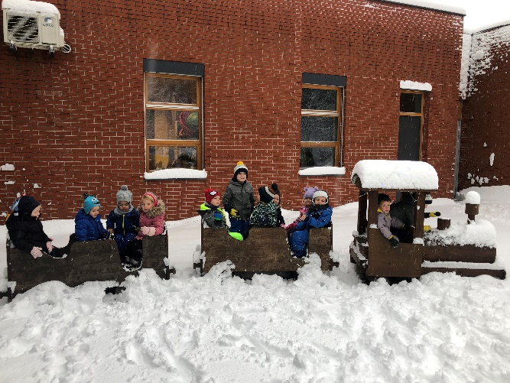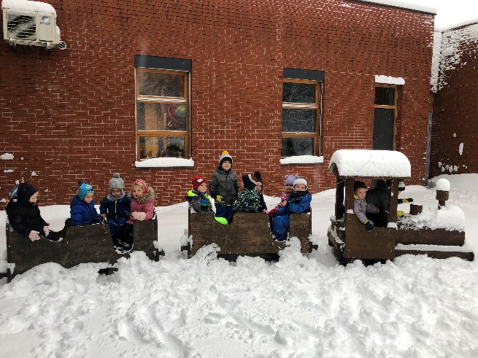

Tam smo se kotalili in odtisnili metuljčke….se kepali in tekali….Bilo je zelo zabavno.
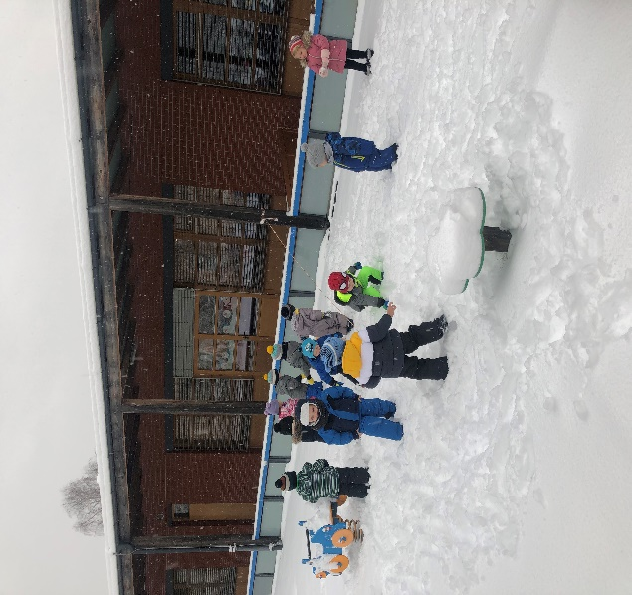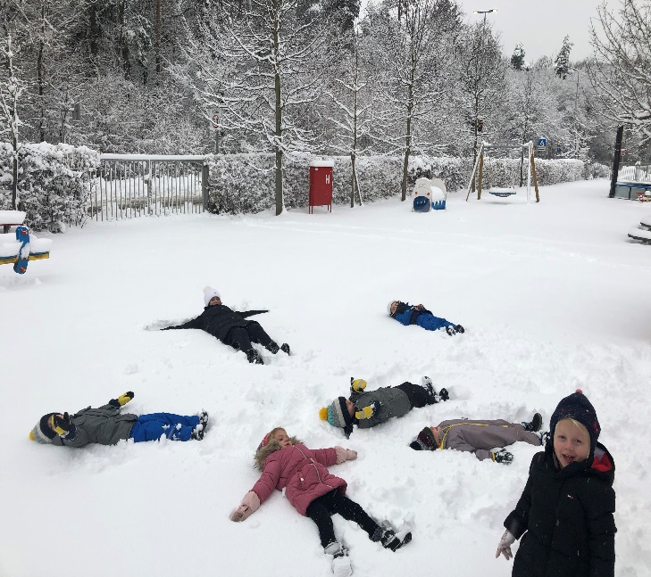

Nato pa smo v igralnici izdelovali okraske in piškotke iz slanega testa ter se igrali ob praznični glasbi in toplem čaju, ki se je po vrnitvi iz igrišča prijetno prilegel.

